 Активность Совершенству - Открытый Путь
АНО ДПО «Академия современных
образовательных практик»,
г. Пермь

Положение
о региональном конкуре профессионального мастерства «Paidos Аgo 2015» Пайдос АГО, («Детовождение»)
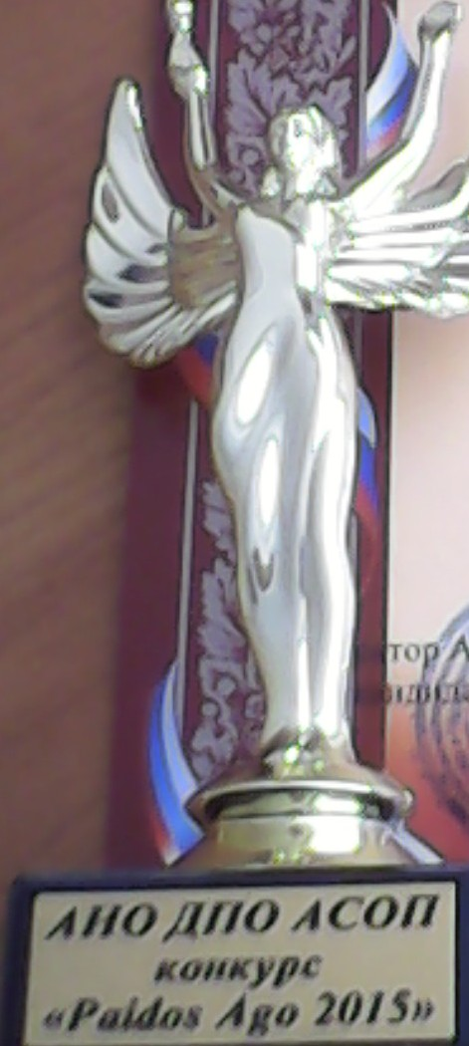 1. Общие положения

1.1. Настоящее положение о региональном конкуре профессионального мастерства «Paidos Аgo 2015», Пайдос АГО, («Детовождение») (далее Конкурс) определяет порядок организации и проведения Конкурса, порядок предоставления конкурсных материалов и критерии их оценки; порядок определения победителей, а также выдачи диплома за участие в Конкурсе.
1.2. Учредителями Конкурса являются АНО ДПО «Академия современных
образовательных практик», г. Пермь,(свидетельство о регистрации в Министерстве Юстиции РФ учетный номер 5914050351 от 11.03.2015 г)
1.3. Региональный конкурс профессионального мастерства «Paidos Аgo 2015» Пайдос АГО, («Детовождение») проводится в соответствии с графиком проведения конкурсов, опубликованном на сайте http://asop.mya5.ru/

2. Цели и задачи Конкурса

2.1. Распространение передового опыта работы педагогов и воспитателей ДОУ, педагогов и обучающихся образовательных организаций
2.2. Представление и популяризация педагогического опыта работников образования; мотивация педагогов и воспитателей к развитию инновационной и экспериментальной деятельности в процессе разработок и внедрения образовательных технологий в процесс обучения.
2.3. Развитие творческого потенциала и повышение профессиональной компетентности педагогов.
2.4. Стимулирование познавательного интереса педагогов, совершенствование их исследовательских и творческих способностей, выявление творческих педагогов, оригинальных замыслов, перспективных инициатив и инновационной практики обучения, развития и воспитания.
2.5. Публичное признание личного вклада участников и победителей конкурса в развитие образовательной деятельности.

3. Участники Конкурса

3.1. Принять участие в Конкурсе могут педагогические работники любых образовательных учреждений.
3.2. Возраст участников не ограничивается, педагогический стаж не учитывается.
3.3. Каждый участник может принять участие в нескольких Конкурсах, проводимых на сайте: http://asop.mya5.ru/
3.4. Участие может быть индивидуальным или совместным. Количество авторов совместной разработки - не более трех.

4. Порядок проведения Конкурса

4.1. Конкурс проводится в три этапа:
1 этап: с 6 по 31 мая 2015 г. Приём конкурсных работ по электронной почте asopperm@mail.ru;
2 этап: с 1 по 10 июня 2015 г. Подведение итогов: работа оргкомитета по оценке конкурсных материалов, определение победителей;
3 этап: публикация итогов на сайте http://asop.mya5.ru/, вручение дипломов и сертификатов.

5. Порядок участия

5.1. Для участия:
5.1.1. Заполните заявку на участие в Конкурсе (см. Приложение 1).
5.1.2. Оплатите организационный взнос 400 рублей за каждого участника в каждом Конкурсе (Приложение 2).
К письму должны быть прикреплены три файла:
- заявка на участие в конкурсе (см. Приложение 1);
- копия платежного документа с отметкой об оплате (отсканированная или сфотографированная), (см. Приложение 2);
- файл с конкурсной работой.
5.2. Для каждой конкурсной работы формируется отдельное письмо.
5.3. Работы необходимо направить до начала второго этапа конкурса.
5.4. Материалы с нечитаемыми платежными документами не рассматриваются.
5.5. После подведения итогов конкурса участникам рассылаются информационные письма о результатах конкурса. Сроки выдачи дипломов и сертификатов указываются в информационном письме.

6. Предмет Конкурса

Тематика материалов не ограничивается, однако материалы должны иметь образовательный характер и не противоречить этическим нормам и законодательству Российской Федерации.

7. Номинации конкурса

Конкурс проводится Академией ежегодно по номинациям:
- для воспитателей ДОУ:
- «Лучший конспект НОД»
- «Сад, в котором мы живем" (фотоматериалы предметно-развивающей среды Вашей группы, прогулочного участка)
- «В гармонии с ребенком» (организация совместной деятельности)
- «Портфолио воспитателя»
- для музыкальных руководителей ДОУ
- «Лучший культурные практики «Музыка и Я»
- «Сохранение народных традиций»
- "Лучшее оформление праздника" (фотоматериалы авторского оформления в виде отдельных фотографий или презентаций)
- для логопедов ДОУ
- Лучшие образовательные практики «Драгоценность родной речи»
- Лучшее развивающее пособие (фото, презентации и текстовые файлы с описанием и фото авторского материала).
- для инструкторов по физической культуре, хореографов ДОУ
- «Лучшие оздоровительные практики «Здоровье и Красота»
- для педагогов – психологов ДОУ
- «В каждом ребенке – гений» (программы диагностики, развития и коррекции)
- «Ребенок глазами семьи»
- для заместителей заведующего, методистов, ст. воспитателей ДОУ
"Инновации в ДОУ"
«Методические разработки" (методические материалы по сопровождению ФГОС ДО: организация и проектирование образовательной деятельности;
перспективное и тематическое планирование и т.п. работы, направленные на решение современных образовательных задач)
«Вместе» (фото и видео материалы, презентации и рассказы о ваших педагогах, воспитанниках и их семьях. Ваши совместные достижения, победы и поводы гордиться).
- для учителей ОУ
- «Мой метапредметный урок»
- «Технологии смыслового чтения»
- «Портфолио учителя»
- «Сайт как портфолио современного учителя»
- Эссе «Удивительный роман с жизнью» (личная жизнь учителя как условие профессинального успеха)
8. для классных руководителей ОУ
- «Портфолио класса»
- «Вместе»
9.для учителей музыки ОУ
- «Лучший культурные практики «Музыка и Я»
- «Сохранение народных традиций»
10.для учителей –логопедов ОУ
- «Лучшие образовательные практики «Драгоценность родного языка»
- Лучшее развивающее пособие" (фото, презентации и текстовые файлы с описанием и фото авторского материала
11. для педагогов – психологов
- «В каждом ребенке – гений» (программы диагностики, развития и коррекции)
- «Ребенок глазами семьи»
12. для учителей технологии ОУ
- "Золотые руки " (мастер-классы Ваших творческих идей в виде презентаций Power Point, видеороликов, текстовых документов с фотографиями.)
13.для педагогов – библиотекарей ОУ
- «Образы современной библиотеки» (оригинальный образ или сюжет, связанный с книгой, чтением, библиотекой, библиотекарем и отобразить это на фотографии и др.).
14.для заместителей директора ОУ
- "Инновации в ОО"

8. Критерии оценки материалов Конкурса

7.1. Использование техник, методик, ориентированных на продуктивную, активную деятельность детей;
7.2. Систематизированность изложения материала, присутствие подробного, понятного методического описания;
7.3. Глубина, проработанность используемых практик и технологий.
7.4. Конкурсные работы должны быть авторскими.

9. Награждение

8.1. По итогам Конкурса жюри определяет Победителей
8.2. Конкурсанты, не вошедшие в число Победителей, получают сертификаты Участников.

10. Требования к материалам

10.1. Материалы на Конкурс принимаются в электронном виде на русском языке в формате rtf, doc, docx, pdf или odt. Презентации в формате ppt.
10.2. Конкурсная работа должна содержать название работы, ФИО (полностью) автора работы, а также ссылки на используемую литературу.
10.3. Перед отправкой на Конкурс файл с работой и дополнительными материалами (при их наличии) архивируются в единый файл формата .zip, .rar или .7z. Максимальный размер архива– 40 Мб.
Приложение 1
Форма заявки
ФИО
Название образовательного учреждения (полное)
Категория участника
Номинация
Название конкурсной работы
Контактный телефон
E - mail

Приложение 2
Автономная некоммерческая организация дополнительного профессионального образования «Академия современных образовательных практик» (АНО ДПО АСОП)
ОГРН 1155958016455;
ИНН 5902003506/ КПП 590201001
Платежные реквизиты для зачисления денежных средств в рублях:
Получатель: АНО ДПО АСОП
Расчетный счет 40703810433100001055 в ОАО АКБ «АВАНГАРД»,
БИК 044525201, к/счет 30101810000000000201
Назначение платежа:
Плательщик Ф.И.О.: ______________________________________________
Адрес места жительства: ___________________________________
Сумма: _____________ ______________ НДС не облагается.

